Лабораторная работа №1.
Установка и настройка домена Windows Server

- Установить виртуальную машину (https://www.virtualbox.org/)
VirtualBox — это бесплатное кроссплатформенное ПО для виртуализации с открытым исходным кодом, которое позволяет создавать и запускать виртуальные машины на одном физическом компьютере. Это позволяет одновременно использовать несколько ОС (например, Windows, Linux, macOS, IBM и др.) в качестве "гостей" поверх основной (хостовой). Он полезен для тестирования ПО, обучения и безопасной работы с незнакомыми файлами.

- Установить образ Windows Server «с возможностями рабочего стола»
Для удобства и понимания назначения устройства в сети имя образа и учётной записи должно быть «Server» (Win + R → sysdm.cpl → изменить имя компьютера и принадлежность к домену → введите имя «Server»).
Посмотреть политики безопасности паролей можно здесь:
Пуск → Администрирование → Локальная политика безопасности → Политики учётных записей → Политика паролей.
При проблеме с <ProductKey>: https://www.reddit.com/r/virtualbox/comments/ 1c1o605/error_installing_windows_windows_cannot_read_the/?tl=ru.
Машины должны быть в одной локальной (внутренней) сети. Это можно настроить в VirtualBox в настройках образа → Сеть. В первый раз её нужно создать, вписав новое имя. Далее выбор сети идёт из выпадающего списка.

- Настройка DNS сервера
IP-адрес (Internet Protocol address) — это уникальный числовой идентификатор устройства сетевого уровня, который присваивается каждому устройству, подключённому к компьютерной сети, использующей протокол IP.
DNS (Domain Name System) – это система, которая переводит понятные человеку доменные имена в IP-адреса, то есть отвечает за разрешение доменных имён в IP-адреса через ресурсные записи.
Для настройки DNS необходимо:
- назначить статический IP-адрес сетевой карте («Сетевые подключения», которые можно открыть Win + R → ncpa.cpl → TCP/IPv4 → Настроить статический IP-адрес (например, 192.168.1.1), маску (255.255.255.0) и DNS как localhost → выполнить «ipconfig»);
- установить роль DNS-сервера (Диспетчер сервера (Server Manager) → Средства → Добавить роли и компоненты → Роли сервера → DNS-сервер);
- сконфигурировать DNS сервер (Средства → DNS), создав и настроив:
- зону прямого просмотра (основная зона, IPv4, имя train.local, динамические обновления запретить, т. к. пока что не установлена AD);
- зону обратного просмотра (основная, идентификатор сети – это адресная часть (первые три октета) IP-адреса сервера, серверы пересылки не создаём).

- Настройка домена Active Directory (AD)
С помощью добавления ролей и компонентов:
- установить Роль сервера «Доменные службы Active Directory» (Active Directory Domain Services);
- установить Компонент «.Net FrameWork», он необходим для установки AD;
- «повысить роль сервера до уровня контроллера домена» (либо через предупреждение, либо через Мастер настройки доменных служб);
Для настройки Active Directory нужно:
- создать новый домен в новом лесу с именем train.local;
- выбрать режим работы леса Windows Server;
- ввести пароль восстановления (может совпадать с паролем администратора) и далее происходит установка Active Directory;
- делегирование DNS-сервера не нужно;
Завершение настройки службы DNS:
- DNS сервер → Зоны прямого просмотра → train.local. В появившемся окне измените тип (ПКМ), установив флажок на Хранить зону в Active Directory;
- установить «Только безопасные динамические обновления» в свойствах train.local;
- проверить, в выпадающем списке DNS должно быть полное имя нашего сервера (в нашем случае Server.train.local).

Рис. 1. Пример имени настроенной сети у адаптера

- Подключение клиента к домену
Для настройки клиента нужно:
- указать статический IP-адрес клиента и маску в соответствии с правилами адресации сервера, указать адрес нашего DNS-сервера;
Необходимо проверить настройки IP-адресов на сервере и клиенте! Можно проверить, что они видят друг друга, выполнив в CMD «ping».

- подключить рабочую станцию к контроллеру домена: sysdm.cpl → Измените имя компьютера и принадлежность к домену на train.local → OK;
Потребует логин и пароль. Необходимо на сервере создать клиента по пути Средства → Пользователи и компьютеры Active Directory → train.local → Users → Создать → Пользователь → Ввести свои учётные данные → Ввести пароль в соответствии с политикой безопасности (не требовать смену, запретить смену, срок действия не ограничен).
После создания учётной записи можно наконец войти в систему (в первый раз потребует перезагрузить компьютер).

- смотрим на контроллере домена, появился ли наш компьютер в домене: Пользователи и компьютеры Active Directory → train.local → Computers.

На данном этапе доступны следующие возможности:
- присоединение клиентов к домену — централизованная аутентификация и профили;
- групповые политики (GPO) — настройка политик безопасности, ограничений, скриптов входа;
- управление пользователями и группами (создание OU, делегирование прав);
- назначение прав доступа к файлам/папкам через ACL на файловом сервере;
- создание и публикация сетевых общих папок;
- централизованное управление паролями и политиками паролей;
- мониторинг доступности: ping/nslookup/conn тесты между клиентами и сервером;
- удалённый доступ к рабочему столу (RDP) к серверу и клиентам (при включении);
- PowerShell Remoting / WinRM — удалённое выполнение команд и администрирование;
- разворачивание ролей: файловый сервер, печать (Print Server), DNS, DHCP, AD CS (сертификаты), WSUS, RDS;
- журналирование и аудит: включение аудита доступа к файлам и входов в систему через GPO;
- резервное копирование AD и системных данных (снимки VirtualBox + системные бэкапы);
- тестирование безопасности: проверка открытых портов, брандмауэров, политик паролей;
- автоматическая развёртка ПО через GPO (MSI) и сценарии установки;
- настройка учётных записей сервисов и сервисных принципалов (SPN) для приложений;
- ограничение сетевого доступа по IP/имени через политики брандмауэра.

  - Опционально
«Расшарить» какую-нибудь папку на сервере и открыть её на клиенте.
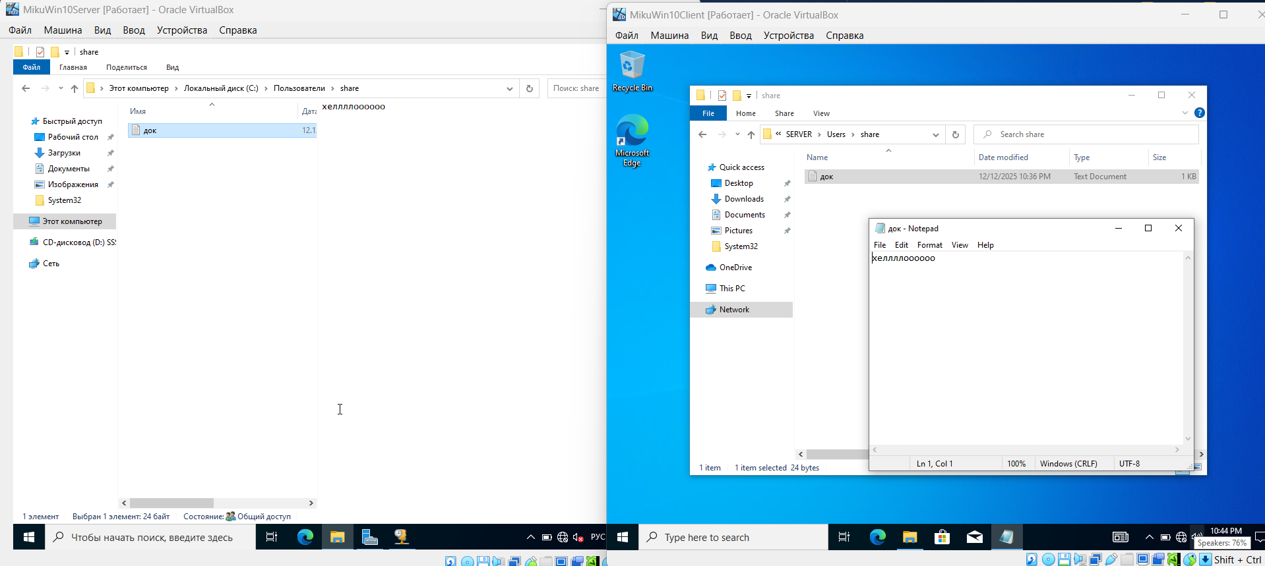
Рис. 2. Пример «расшаренного» ресурса (\\SERVER\Users\share)

- Настройка DHCP сервера
DHCP (Dynamic Host Configuration Protocol, протокол динамической настройки узла) — это сетевой протокол, который автоматически назначает IP-адреса и другие сетевые параметры (маску подсети, шлюз, DNS-сервер) устройствам при их подключении к сети, избавляя администратора от ручной настройки и упрощая управление сетью.
Установка и настройка DHCP:
- добавить роль DHCP-сервера (Завершение настройки DHCP AKA Мастер настройки DHCP сервера после установки, для авторизации используйте текущие учётные данные TRAIN\пользователь);
- настроить диапазон адресов, например 192.168.1.100-192.168.1.200 (Средства → DHCP → server.train.local → IPv4 → Создать область (ПКМ) → Настроить основной шлюз (текущий адрес сервера));
- настроить клиент на динамическое получение IP-адреса и DNS-сервера;
- проверить работу DHCP на клиенте (выполнить «ipconfig», и если адрес не принадлежит диапазону, заданному в настройках DHCP, то причиной может быть включённый DHCP в настройках виртуальной машины; его следует отключить и повторить проверку адреса на клиенте);
- проверить раздачу адресов на сервере (Средства → DHCP → имя → IPv4 → наша область → Арендованные адреса), там должен числиться IP-адрес нашего ПК-клиента.

Проверяем возможность поиска компьютера по сети на клиенте:
Проводник → Сеть → Сетевое окружение.
Или заходим из клиента через строку адреса Проводника на сервер по его прямому адресу.

  - Опционально
«Расшарить» какой-нибудь ресурс на клиенте и открыть его на новом клиенте.

- Просмотр объектов Active Directory
Используя утилиту «ADExplorer» на клиентской машине, подключитесь к Active Directory и найдите объекты для клиента и для сервера.
Для этого необходимо:
- в сетевых настройках образа Сервера добавить новый сетевой адаптер с типом «Сетевой мост»;
- запустить сервер и узнать его IP-адрес, с основной ОС пингануть IP-адрес ИЛИ имя сервера;
- запустить ADExplorer, в настройках подключения ввести параметры подключения к серверу (внешний IP-адрес для основной ОС ИЛИ имя сервера, <Домен>\<ИмяПользователяСервера>, пароль администратора);
- изучите список объектов Active Directory

Подробнее: https://www.youtube.com/live/O6PttadNdoU?si=mLbDYbMEQIDUwb-S

Контрольные вопросы

- Какие особенности настройки и использования виртуальной машины «Oracle VM Virtual Box»?
- Какие сетевые настройки виртуальных машин применялись во время решения задания?
- Какие роли были установлены на сервер?
- Что такое DNS-сервер? Для чего он нужен? В чем различие зоны прямого и обратного просмотра DNS? Продемонстрируйте что с клиента доступны ресурсы (расшаренная папка) сервера как по IP-адресу, так и по имени.
- Какие шаги были выполнены для подключения клиентской ОС к домену? Продемонстрируйте на клиенте что он подключён к домену.
- Что такое DHCP-сервер? Для чего используется? Как конфигурируется? Как DHCP выбирает IP-адрес для клиента? Продемонстрируйте IP-адрес клиента на клиенте и IP-адрес клиента на сервере.
- Что такое Active Directory? Для чего он нужен? Какую информацию хранит Active Directory и в каком виде?
- Продемонстрируйте найденную по заданию информацию с помощью утилиты ADExplorer.

